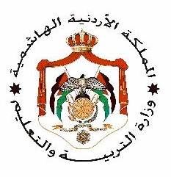

**الاسم :.............................. وزارة التربية والتعليم المبحث : التربية الوطنية**

**الصف : التاسع مديرية التربية والتعليم / لواء الجامعة التاريخ : / / 2020**

**الشعبة : ( ) مدرسة علي رضا الركابي الأساسية للبنين مدة الامتحان :** **ساعة ونصف**

السؤال الاول : عرف ما يلي : ( 10 علامات )

* حق العمل :
* الشورى :
* قوات الدرك :
* أكاديمية الأمير حسين بن عبدالله الثاني :
* دائرة المخابرات العامة :

السؤال الثاني : فسر ما يأتي : ( 6 علامات )

1. سبب تشكيل قوات الدرك .

ب – تأسيس الجناح العسكري في جامعة مؤتة .

السؤال الثالث : ما أهم مرتكزات التعددية ؟ ( 4 علامات )

السؤال الرابع : أذكر أهم الحقوق الأقتصادية والأجتماعية , التي نص عليها العهد الدولي لحقوق

الإنسان عام (1966 )م ؟ ( 5 علامات )

السؤال الخامس :

1. عدد أنواع الحقوق , مع تعريف لكل منها . ( 5 علامات )
2. عدد طرق تطبيق الديمقراطية . ( 10 علامات )